Общество с ограниченной ответственностью
“1С-Медицина-Регион”
Контракт № 28/22 от 29.03.2022 г.
Рабочая документация

Информационная система управления ресурсами медицинских организаций Тюменской области

Этап № 6. Реализация федеральных требований в информационной системе управления ресурсами медицинских организаций Тюменской области с учетом преемственности информации и территориальных приоритетов

ПОЛЬЗОВАТЕЛЬСКАЯ ИНСТРУКЦИЯ

Справка о постановке на учет по беременности

«1С:Медицина.Больница»

На 3 листах

г. Тюмень
2022 г.

ООО «1С-Медицина-Регион».
Контракт № 28/22 от 29.03.2022 г. на выполнение работ по развитию (модернизации) государственной Информационной системы управления ресурсами медицинских организаций Тюменской области. Этап № 6. Реализация федеральных требований в информационной системе управления ресурсами медицинских организаций Тюменской области с учетом преемственности информации и территориальных приоритетов.

1. Основание разработки инструкции
Основанием для разработки данного документа является Контракт № 28/22 от 29.03.2022 года на выполнение работ по развитию (модернизации) государственной Информационной системы управления ресурсами медицинских организаций Тюменской области, а именно раздел Технического задания (приложение № 1 к Контракту) п.2.6.4 «Проведение опытной эксплуатации подсистем» Этапа № 6 «Реализация федеральных требований в информационной системе управления ресурсами медицинских организаций Тюменской области с учетом преемственности информации и территориальных приоритетов», в соответствии с требованиями Приложения 9 к Контракту в части разработки СЭМД «Справка о постановке на учет по беременности».

2. Пользовательская настройка системы
От пользователя никаких настроек системы не требуется.

3. Пользовательская инструкция
ШМД «Справка о постановке на учет по беременности» формируется из ШМД «Первое обследование беременной».
ВАЖНО! Для открытия формы создания справки постановке на учет по беременности, необходимо в документе «Первое обследование беременной» установить отметку «Создать справку о постановке на учет по беременности» (рис. 1).
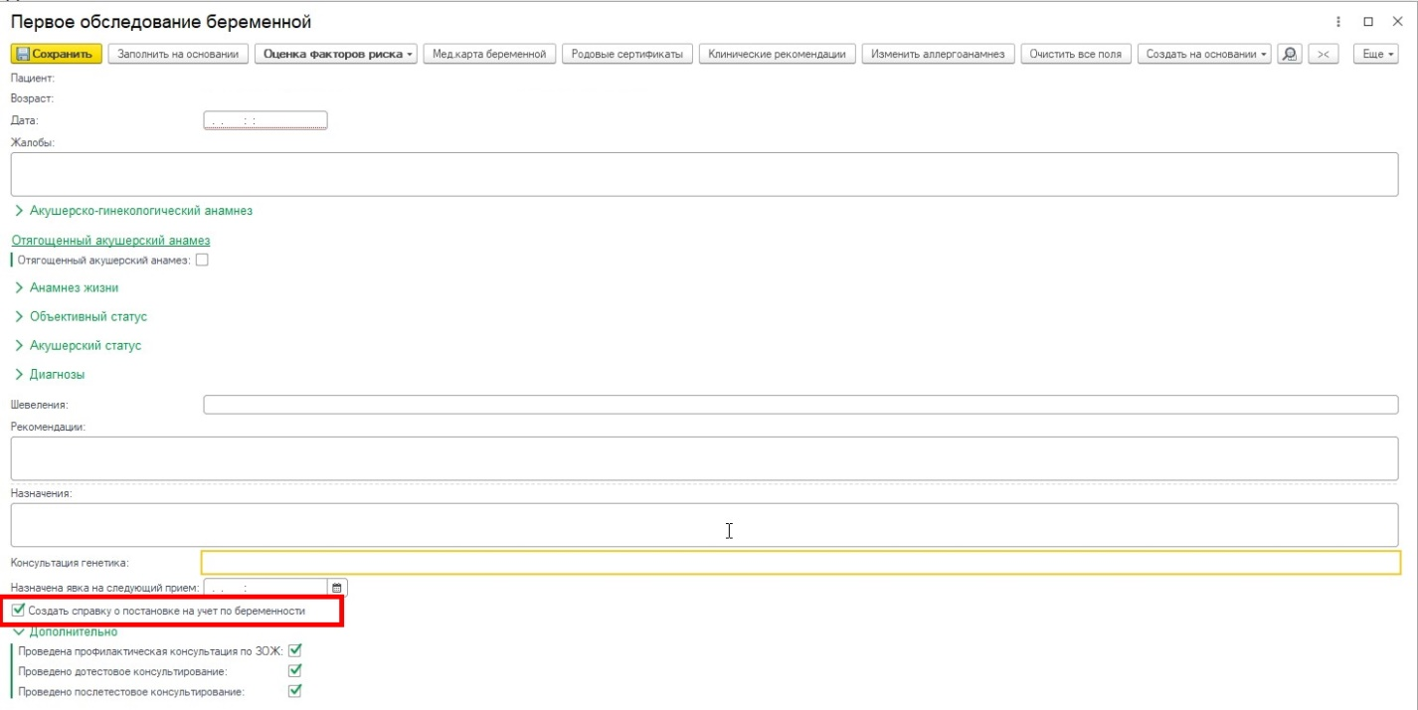
Рис.1 – Отметка о создании справки о постановке на учет по беременности
По окончании работы с МД, нажать «Документ готов». В результате откроется форма создания медицинского документа «Справка о постановке на учет по беременности» из ШМД (рис. 2).
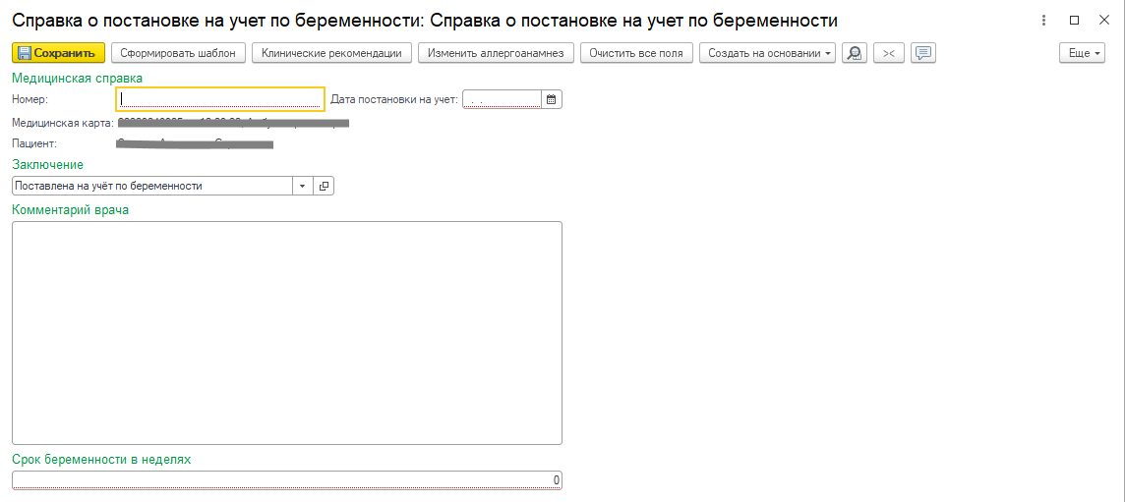
Рис.2 – ШМД «Справка о постановке на учет по беременности»
Внести в МД данные и заполнить обязательные поля, нажать «Документ готов», подписать ЭЦП врача.
После массового подписания ЭЦП МО, СЭМД на основе МД «Справка об отказе в направлении на медико-социальную экспертизу» автоматически отправится из МИС в РЭМД.

